МІНІСТЕРСТВО ОСВІТИ І НАУКИ УКРАЇНИ

КРЕМЕНЧУЦЬКИЙ НАЦІОНАЛЬНИЙ УНІВЕРСИТЕТ

ІМЕНІ МИХАЙЛА ОСТРОГРАДСЬКОГО

Навчально-науковий інститут електричної інженерії

та інформаційних технологій

КАФЕДРА АВТОМАТИЗАЦІЇ ТА ІНФОРМАЦІЙНИХ СИСТЕМ

ЗВІТ

З ЛАБОРАТОРНИХ РОБІТ

З НАВЧАЛЬНОЇ ДИСЦИПЛІНИ

«WEB-програмування»

Виконав студент групи КН-23-1

Люлін Владислав Олександрович

Перевірив старший викладач кафедри АІС Притчин О. С.

КРЕМЕНЧУК 2025

**Лабораторна робота № 1**

**Тема:** Створення WEB-сторінок мовою HTML, робота з текстом

**Мета:** Ознайомлення та вивчення принципів розробки базової структури WEB-сторінок мовою HTML та роботи з виведенням текста на сторінці.

**Виконання завдання лабораторної роботи:**

Я написав WEB-сторінку, що містить кілька розділювачів, кожен з яких має певний текст.

Додав в розділювачі заголовки та змінив різні частини текстів за допомогою спеціальних тегів так, щоб на сторінці деякі шматочки тексту відрізнялись від стандартоного

<!DOCTYPE html>

<html lang="en">

<head>

<meta charset="UTF-8">

<meta name="viewport" content="width=device-width, initial-scale=1.0">

<title>Проста сторінка</title>

</head>

<body>

<div>

<h1 style="color: orangered; font-style: italic;" >Заголовок документа HTML5</h1>

</div>

<div>

<h2 style="color: aquamarine; font-style: initial;">Text1</h2>

<h2 style=" color: aqua; font-style: oblique; font-size: medium;"> Text2</h2>

<h2 style="color: blue; font-style: unset;">Text3</h2>

</div>

<div>

<h3 style="color: brown; font-style: italic; font-size: medium;">Text4</h3>

<h3 style="color: violet; font-style: normal;">Text5</h3>

<h3 style="color: tomato; font-style: oblique; ">Text6</h3>

</div>

</body>

</html>

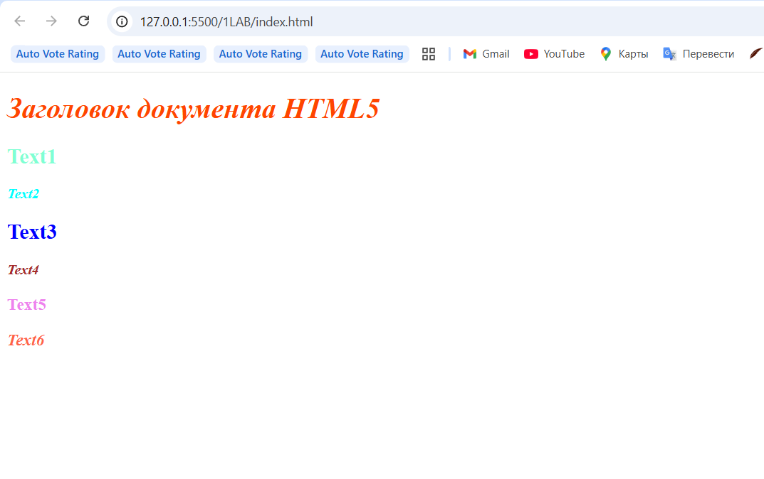

**Висновок:** Я Ознайомився та вивчив принципи розробки базової структури WEB-сторінок мовою HTML та роботи з виведенням текста на сторінці.